40 Přírodní anorganické izolanty

Převážně vysokomolekulární látky, základem je čtyřstěn SiO₄, vazba Si – O je polární (iontová)
Tyto látky lze považovat za iontové látky
Čtyřstěny SiO₄ se mohou spojovat - do řetězců – vláknité izolanty (např. azbest)
- plošně – vrstevnaté izolanty (např. slída)
- prostorově (např. křemen, živce, sklo)
Teplotně odolné (teplotní třída C), nehořlavé, odolné vůči elektrickým výbojům a plazivým proudům,
malá nasákavost, minimální stárnutí.
Lámavost, malá mechanická pevnost, , ohebné materiály pouze v kombinaci s organickými látkami

Minerál (nerost) je prvek nebo chemická sloučenina, která je za normálních podmínek krystalická a která vznikla
jako produkt geologických procesů.

Azbest (osinek) – minerál ve formě žil, náleží do skupiny silikátů - vláknitý izolant
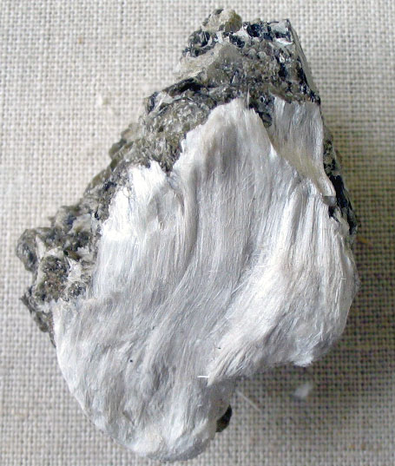
Měkká, pružná vlákna délky až 25 mm, ∅ 0,05 až 2 µm
hydroskopické, vlhkost se absorbuje pouze na povrchu vláken
pracovní teplota do 300°C,
zdraví nebezpečný (vdechování vláken zejména v poměru 1: 3)
(nahrazuje se sklotextilem)
dlouhá vlákna – příze, provazce, tkaniny, azbestový papír
krátká vlákna – plsť – azbestocement (desky, roury)
malá elektrická pevnost, ρ ~ 10⁸ Ωm (lze zlepšit impregnací)
vysoká teplotní odolnost
příze k opřádání vodičů – v kombinaci se skelnými vlákny
tkaniny, pásky, papír (v kombinaci se skelnou tkaninou)
azbestocementové příčky - zhášecí komory vypínačů
azbestopryž

Slída – nerost s vrstevnatou strukturou, hlinitokřemičitan, rozdílná složení podle naleziště (Indie, USA, Kanada)
- muskovit - draselná slída – světlá slída (bezbarvá) stříbřitě lesklá, průhledná
- lepší elektrické vlastnosti než flogopit , horší teplotní, do 500 až 600°C
- flogopif – hořečnatá slída – hnědě zbarvená - tmavá slída – horší elektrické vlastnosti, lepší mechanické
(měkčí, pružnější), do teploty až 800°C
- zpracování: čištění, ruční štípání, třídění podle velikosti, (tloušťka štípaných lístků 15 až 40 µm)
(malé kousky co by odpad se dále rozemele pro další zpracování)
- výrobky z čisté (štípané) slídy: dielektrika kondenzátorů, nosné systémy elektrod v elektronkách,
izolace topných článků
- mikanity - slídové plátky slepené pojivem (šelak, epoxid) na podklad (papír, skelná tkanina)
tvrdý mikanit (komutátorový) – lisován, broušen – pro izolaci lamel komutátorů točivých strojů
(vysoké mechanické namáhání)
ohebný mikanit – částečně vytvrzené pojivo => lze tvarovat, pro manžety komutátorů,
drážková izolace
- mikafolium – dvě vrstvy plátků slídy na ohebném podkladě, povrch lepivý, pro ovíjení a nažehlování izolací
vn – cívek, podobně i slídová páska s jednou vrstvou plátků slídy - mechanicky odolná
- mikalex – rozemletý odpad se skelným pojivem (slisován např. do desek) - konstrukční a izolační materiál
- remika – zpracovává odpad slídy - slídový papír (fólie)
postup: bloky se rozdrobí na šupinky, směs s vodou se zpracovává papírenskou technologií =>
slídový papír - fólie
lepší homogenita tloušťky a vlastností, větší pružnost, větší výtěžnost
malá mechanická a elektrická pevnost, nutno použít pojiva a impregnáty, teplotní odolnost dle pojiva
- syntetická slída – z levných a dostupných surovin ale velmi náročná, dosud ne zcela zvládnutá technologie
(chemické reakce roztavených oxidů při 1200°C), pozvolná krystalizace,
vlastnosti obdobné jako přírodní slída

